なかよし



精華小学校　１年生

　学年通信

令和元年9月6日(金)

　№　22

運動会の練習がはじまりました

小学校に入学して、初めての運動会。今週から本格的な練習が始まりました。学校に来ると、まず、応援の練習が始まります。応援団の大きな声や迫力に圧倒されている１年生です。それでも応援団の様子を見ながら、一生懸命声を出そうと頑張る姿があります。今後、新しい応援歌や振り付けを覚え、本番に臨むことになります。また、演技で使う歌を「楽しいから、かけて！」と嬉しそうに伝えにきます。踊りも、どんどん覚えていっています。

運動会の練習は毎日あります。暑さの厳しい日が続きます。週の後半になってくると、「気分が悪いです。」「眠い・・。」という子も出てきます。睡眠時間が大切です。生活のリズムを整え、早めに体を休ませるようにご協力をお願いします。

**お願い**

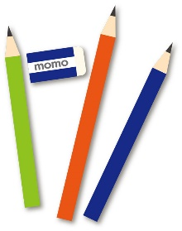新しい鉛筆や消しゴム、クレヨンなどを準備していただき、ありがとうございました。

とても嬉しそうに使っています。しかし、時々落ちたり、見失ったりしてしまい、「先生。消しゴムが、ありません。」「落ちていたけど、誰のか分かりません。」と伝えにきます。新しい物にすると、つい記名することを忘れてしまうことがあります。物を大切に使うことにもつながります。新しい物に替えた時は記名を必ずお願いします。また、前に書いたはず・・ということもあります。一度確認をお願いします。

**お知らせ**

　○16日からの週に**書写の学習**をします。教科書に記名がしてあるか確認をして、13日（金）までに持たせてくださるようによろしくお願いします。使用後は学校で保管します。

○多治見市内の小中学生の代表作品が展示される科学作品展と発明工夫展が開かれます。１年生の子の作品も展示されます。今後の参考になると思います。ぜひ、お出かけください。

　　科学作品展…９月７日（土）８日（日）にバロー文化ホールにて

発明工夫展…９月７日（土）８日（日）に産業文化センターにて

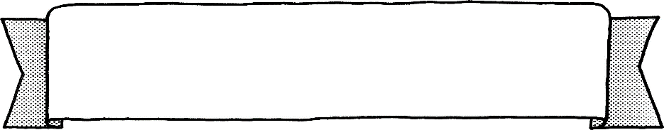

**がくしゅうのよてい**



９がつ９にち（げつ）～１３にち（きん）

|  |  |  |  |  |  |  |  |
| --- | --- | --- | --- | --- | --- | --- | --- |
|  | あさ | １じかんめ | ２じかんめ | ３じかんめ | ４じかんめ | ５じかんめ | もちもの |
| ９  にち  （げつ） | う　ん　ど　う　か　い　れ　ん　し　ゅ　う | **たいいく** | **こくご** | **ずこう** | **ずこう** | **がっかつ** | ・げつようせっと  ・はんかち・てぃっしゅ  げこう　３：１０ |
| ますかっと | ゆうやけ | やぶいたかたちからうまれたよ | やぶいたかたちからうまれたよ | うんどうかいのはなし |
| １０  にち  （か） | **こくご** | **たいいく** | **さんすう** | **こくご** |  | ・はんかち・てぃっしゅ  げこう　２：２０ |
| ゆうやけ | ヨーイ  ドン！ | １０よりおおきいかず | かたかなをみつけよう |  |
| １１  にち  （すい） | **さんすう** | **こくご** | **ずこう** | **ずこう** | **こくご** | ・はんかち・てぃっしゅ  しゅうだんげこう　３：１０ |
| １０よりおおきいかず | ゆうやけ | やぶいたかたちからうまれたよ | やぶいたかたちからうまれたよ | かたかなをみつけよう |
| １２  にち  （もく） | **たいいく** | **さんすう** | **こくご** | **こくご** | **おんがく** | ・はんかち・てぃっしゅ  げこう　３：１０ |
| ぜんこう  れんしゅう | １０よりおおきいかず | ゆうやけ | かたかなをみつけよう | たのしく  ふこう |
| １３  にち  （きん） | **こくご** | **さんすう** | **たいいく** | **こくご** | **おんがく** | ・はんかち・てぃっしゅ  げこう　３：１０ |
| ゆうやけ | １０よりおおきいかず | ますかっと | かたかなをみつけよう | どんぐりさんのおうち |

＜こんしゅうのしゅくだい＞

|  |  |  |  |  |  |
| --- | --- | --- | --- | --- | --- |
| ひづけ | ９にち（げつ） | １０にち（か） | １１にち（すい） | １２にち（もく） | １３にち（きん） |
| しゅくだい | おんどく  けいさんかあど  けいさんどりる**３８** | おんどく  けいさんかあど  けいさんどりる**３９** | おんどく  けいさんかあど  けいさんどりる**40** | おんどく  けいさんかあど  けいさんどりる**41** | おんどく  けいさんかあど  かたかなすきる  **15**･**17**･**19**ぺえじ |